ДОГОВОР №

поставки средств индивидуальной защиты (спецодежда)

для нужд филиала «Чебоксарский» АО «Московское ПрОП»

г. Чебоксары « » ____ 2026 г.

Акционерное общество «Московское протезно-ортопедическое предприятие» (АО «Московское ПрОП»), далее именуемое «Заказчик», в лице управляющего филиалом «Чебоксарский» АО «Московское ПрОП» Иванушкина Романа Николаевича, действующего на основании доверенности №76-25 от 28.10 2025 г. и Положения о филиале, с одной стороны, и ____________________________________, именуемое в дальнейшем «Поставщик», в лице __________________________, действующего на основании _____________, с другой стороны, по отдельности именуемые в дальнейшем «Сторона», а совместно «Стороны», на основании пп. 2 п. 10.2 Положения о закупке товаров, работ, услуг для нужд АО «Московское ПрОП», итогового протокола закупочной сессии № _________________, заключили настоящий Договор (далее по тексту – «Договор») о нижеследующем:

1. ПРЕДМЕТ ДОГОВОРА
1.1. Поставщик обязуется поставить Заказчику средства индивидуальной защиты (спецодежда) для нужд филиала «Чебоксарский» АО «Московское ПрОП» согласно Спецификации (Приложение №1), а Заказчик обязуется оплатить поставленные товары в сроки и в порядке, определенном настоящим договором.
1.2. Наименование, количество и характеристики поставляемого по настоящему договору Товара предусмотрены Техническими требованиями к поставляемому товару (Приложение №2 к Договору).
1.2. Сроки поставки товара: в течении 10 рабочих дней с даты подписания договора.
1.3. Право собственности на Товар переходит от Поставщика к Заказчику с момента подписания товарной накладной. Риск случайной гибели и/или порчи товара переходят от Поставщика к Заказчику с момента перехода права собственности.
1.4. Поставщик гарантирует, что Товар принадлежит ему на праве собственности, не заложен, не является предметом ареста, свободен от прав третьих лиц.
1.5. Поставка Товара осуществляется по месту нахождения заказчика: 428020, Чувашская Республика, г. Чебоксары, ул. П.Н. Осипова, д.7.

2. ЦЕНА ДОГОВОРА И ПОРЯДОК ОПЛАТЫ
2.1. Цена Договора __________________________________________________.
Стоимость единицы Товара указана в Спецификации (Приложение №1).
2.2. Цена Договора включает в себя все расходы Поставщика, связанные с поставкой товара, налоги, страхование и другие обязательные платежи, транспортные расходы, стоимость погрузочно-разгрузочных работ, а также все иные затраты, необходимые для надлежащего исполнения Договора.
2.3. Для оплаты по настоящему Договору Поставщик передает Заказчику товарную накладную и счет на оплату поставленного Товара.
2.4. Оплата Товара производится по безналичному расчету путем перечисления денежных средств с расчетного счета Заказчика на расчетный счет Поставщика в срок не более 30 (тридцати) календарных дней с даты приемки Товара и подписания Сторонами товарной накладной.
Для поставщика – субъекта малого предпринимательства оплата поставленного товара осуществляется в срок не более 7 рабочих дней со дня подписания заказчиком документа о приемке поставленного товара по договору (товарной накладной).
2.5. Обязательства Заказчика по оплате поставленного Товара считаются исполненными с момента списания денежных средств со счета Заказчика.
2.6. К договорным отношениям между Поставщиком и Заказчиком ст.317.1 ГК РФ не применяется.
2.7. Платеж по настоящему Договору осуществляется в российских рублях.

3. Качество Товара и требования к упаковке, маркировке и гарантии
3.1. Товар, поставляемый Поставщиком, должен соответствовать техническим характеристикам, указанным в Спецификации.
Поставщик гарантирует, что Товар, поставляемый в рамках настоящего Договора, является новым (не бывшим в употреблении, в ремонте, в том числе не был восстановлен, у которого не была осуществлена замена составных частей, не были восстановлены потребительские свойства), свободным от прав третьих лиц и не будет иметь дефектов, связанных с разработкой, материалами или качеством изготовления, либо проявляющихся в результате действия или упущения Поставщика при нормальном использовании в обычных условиях.
3.2. Упаковка и маркировка Товара должны соответствовать требованиям нормативных документов. Упаковка Товара должна обеспечивать защиту от повреждений, порчи (изнашивания) или загрязнения во время хранения и транспортирования к месту пользования по назначению. Тара и упаковка возврату не подлежат.
3.3. Маркировка Товара должна содержать: наименование Товара, наименование изготовителя, юридический адрес изготовителя, дату выпуска Товара.
3.4. Претензии по качеству товара могут быть предъявлены Поставщику в течение гарантийного срока (срока годности товара). Гарантийный срок на товар соответствует гарантийному сроку, установленному производителем товара.
Гарантийный срок на товар составляет 12 месяцев с даты подписания товарной накладной.
3.5. Документы, удостоверяющие качество поставляемого Товара, Поставщик направляет Заказчику при поставке. В случае поставки Товара ненадлежащего качества, Поставщик в течение 5 дней с момента получения Акта несоответствия, обязан устранить недостатки в срок, согласованный с Заказчиком и за свой счет.

- Права и обязанности сторон.
4.1. Поставщик обязан:
4.1.1. Осуществить поставку Товара в соответствии со Спецификацией, и на условиях, определенных настоящим Договором, в полном объеме и надлежащего качества, в течении 10 рабочих дней с даты подписания договора., заранее согласовав с Заказчиком конкретную дату и произвести доставку в рабочие дни и часы Заказчика.
4.1.2. Поставить Товар в упаковке, обеспечивающей сохранность Товара во время перевозки.
4.1.3. При передаче Товара Заказчику оформить товарную накладную, которая подписывается Поставщиком и Заказчиком;
4.1.4. Принять от Заказчика Товар ненадлежащего качества, который не соответствует требованиям, установленным в Спецификации, и недостатки которого были выявлены в процессе приемки и заменить его на аналогичный Товар надлежащего качества в установленный Заказчиком срок.
4.1.5. Выполнять иные обязательства, предусмотренные настоящим Договором.
4.1.6. Предоставлять в распоряжение Заказчика заверенные Поставщиком документы, свидетельствующие о безопасности и качестве поставляемого Товара:
- сертификат или декларация соответствия требованиям Технического регламента Таможенного Союза ТР ТС 019/2011, сертификат или декларация.
- сертификат или декларация о происхождении товара-для СИЗ изготовленных на территории других государств – членов Евразийского Экономического союза.
-заключение о подтверждении производства промышленной продукции на территории Российской Федерации.
- Уведомление о вводе товара в оборот в системе «Честный знак» с указанием кодов Data Matrix (выписку из личного кабинета системы).
4.1.7. Сохранять в тайне информацию служебного и частного характера, ставшую известной в ходе исполнения обязательств по настоящему договору, не разглашать третьим лицам конфиденциальную информацию (любую информацию служебного, технического, коммерческого, финансового, личного характера, а также информацию о персональных данных вне зависимости от формы ее представления, прямо или косвенно относящуюся к взаимоотношениям Сторон,) и не использовать ее любым другим способом, а также предпринимать все необходимые меры для предотвращения разглашения конфиденциальной информации. Использовать представленную ему Заказчиком информацию только в интересах Заказчика.
4.1.8. Поставщик ознакомлен с требованиями Положения по обеспечению безопасного выполнения подрядных работ в АО «Московское ПрОП» и снабжению безопасной продукцией, действующими на территории заказчика, и обязуется их соблюдать.
4.2. Заказчик обязан:
4.2.1. Осуществить приемку Товара и произвести оплату в сроки и на условиях, предусмотренных настоящим Договором.
4.2.2. В случае просрочки исполнения Поставщиком обязательств, предусмотренных Договором, а также в иных случаях ненадлежащего исполнения Поставщиком обязательств, предусмотренных Договором, направлять Поставщику требование об уплате в добровольном порядке сумм неустойки.
4.2.3. Осуществлять контроль за исполнением Поставщиком условий Договора в соответствии с законодательством Российской Федерации.

4.3 Заказчик имеет право:
4.3.1. Принять решение об одностороннем отказе от исполнения Договора в порядке, по основаниям, предусмотренным Гражданским кодексом Российской Федерации (далее - ГК РФ) для одностороннего отказа от исполнения отдельных видов обязательств.
4.3.2. В целях проверки качества Товара и его соответствия техническим характеристикам, указанным в Спецификации, проводить соответствующие экспертизы в компетентных экспертных учреждениях за счет Поставщика.
4.4. Поставщик имеет право:
4.4.1. Требовать оплаты за товар, поставленный в установленном настоящем договоре порядке.

5. Порядок приемки товара
5.1. Поставщик согласовывает с Заказчиком дату поставки товара, и осуществляет доставку в рабочие дни и часы Заказчика.

5.2. Товар, поставляемый Поставщиком, должен соответствовать техническим характеристикам, согласованным Сторонами в Технических требованиях к поставляемому товару (Приложение №2).
5.3. Упаковка Товара должна обеспечивать защиту от повреждений, порчи (изнашивания) или загрязнения во время хранения и транспортирования к месту пользования по назначению.
5.4. Приемка Товара осуществляется Заказчиком путем проверки соответствия количества, ассортимента, соответствия тары (упаковки), маркировки и качества товара требованиям, установленным в договоре, а также проведением анализа содержания документов, предоставляемых Поставщиком и проверки соответствия их оформления требованиям законодательства Российской Федерации и условиям Договора. Результаты приемки товара отражаются в товарной накладной. В целях проверки соответствия качества поставляемого товара Заказчик вправе привлекать независимых экспертов.

6. Ответственность сторон
6.1. За неисполнение или ненадлежащее исполнение настоящего договора Стороны несут ответственность, установленную действующим законодательством РФ.
6.2. Неустойка (пени, штрафы) по настоящему договору выплачивается на основании обоснованного письменного требования Стороны.
6.3. В случае просрочки исполнения Поставщиком обязательств (в том числе гарантийного обязательства), предусмотренных договором, а также в иных случаях неисполнения или ненадлежащего исполнения Поставщиком обязательств, предусмотренных договором, заказчик направляет Поставщику требование об уплате неустоек (штрафов, пеней).
Пеня начисляется за каждый день просрочки исполнения Поставщиком обязательства, предусмотренного договором, начиная со дня, следующего после дня истечения установленного договором срока исполнения обязательства, и устанавливается в размере одной трехсотой действующей на дату уплаты пени ключевой ставки Центрального банка Российской Федерации от цены договора, уменьшенной на сумму, пропорциональную объему обязательств, предусмотренных договором и фактически исполненных Поставщиком.
Штрафы начисляются за неисполнение или ненадлежащее исполнение поставщиком обязательств, предусмотренных договором, за исключением просрочки исполнения поставщиком обязательств (в том числе гарантийного обязательства), предусмотренных договором. Размер штрафа составляет 5 процентов от цены не исполненного обязательства (этапа) договора.
6.4. В случае просрочки исполнения заказчиком обязательств, предусмотренных договором, а также в иных случаях неисполнения или ненадлежащего исполнения заказчиком обязательств, предусмотренных договором, Поставщик вправе потребовать уплаты неустоек (штрафов, пеней).
Пеня начисляется за каждый день просрочки исполнения обязательства, предусмотренного договором, начиная со дня, следующего после дня истечения установленного договором срока исполнения обязательства. Такая пеня устанавливается в размере одной трехсотой действующей на дату уплаты пеней ключевой ставки Центрального банка Российской Федерации от не уплаченной в срок суммы.
Штрафы начисляются за ненадлежащее исполнение заказчиком обязательств, предусмотренных договором, за исключением просрочки исполнения обязательств, предусмотренных договором. Размер штрафа составляет 1 процент цены договора, но не более 1 000 рублей.
6.5. Оплата неустойки не освобождает сторону от выполнения обязательств, предусмотренных Договором.

7. Антикоррупционная оговорка
7.1. При исполнении своих обязательств по Договору Стороны, их работники, представители и аффилированные лица не выплачивают, не предлагают выплатить и не разрешают выплату денежных средств или иных ценностей любым лицам, чтобы оказать влияние на их действия или решения с целью получить какие-либо неправомерные преимущества или с иными противоправными целями.
Также Стороны, их работники, представители при исполнении Договора не осуществляют действия, квалифицируемые российским законодательством как вымогательство взятки или предмета коммерческого подкупа, коммерческий подкуп, посредничество в коммерческом подкупе, дача или получение взятки, посредничество во взяточничестве, злоупотребление должностными полномочиями, незаконное вознаграждение от имени юридического лица.
7.2. В случае возникновения у стороны подозрений, что произошло или может произойти нарушение п. 7.1 Договора, она обязуется незамедлительно уведомить другую сторону в письменной форме. В уведомлении нужно указать факты или предоставить материалы, подтверждающие или дающие основание предполагать, что произошло или может произойти нарушение.
После получения уведомления сторона, в адрес которой оно направлено, в течение пяти календарных дней направляет ответ, что нарушения не произошло или не произойдет.
7.3. Исполнение обязательств по Договору приостанавливается с момента направления стороной уведомления, указанного в п. 7.2 Договора, до момента получения ею ответа.
7.4. Если подтвердилось нарушение другой стороной обязательств, указанных в п. 7.1 Договора, либо не был получен ответ на уведомление, сторона имеет право отказаться от Договора в одностороннем порядке, направив письменное уведомление о расторжении. Сторона, по инициативе которой расторгнут Договор, вправе требовать возмещения реального ущерба, возникшего в результате расторжения Договора.

8. Заключительные положения
8.1. Настоящий Договор вступает в силу с момента подписания его сторонами и действует по 31.08.2026.
Окончание срока действия Договора либо расторжение настоящего Договора не освобождает Стороны от возникших по нему обязательств в части расчетов, а также от ответственности за его нарушение, если таковые имели место при исполнении условий Договора
8.2. Договор может быть расторгнут по соглашению Сторон, по решению суда, в случае одностороннего отказа стороны Договора от исполнения Договора в соответствии с гражданским законодательством.
8.3. Любые дополнения, приложения к настоящему договору становятся его неотъемлемыми частями с момента их подписания уполномоченными представителями обеих сторон.
8.4. Изменение условий договора допускается по соглашению сторон либо по инициативе одной из сторон в порядке, предусмотренном ГК РФ и договором. Изменение цены договора возможно при изменении количества поставляемых товаров в пределах 20 (двадцати) процентов от количества, указанного в договоре.
8.5. Во всем остальном, что не оговорено в настоящем договоре, Стороны руководствуются действующим законодательством РФ.
8.6. Настоящий Договор подписан Сторонами в форме электронного документа на электронной площадке с помощью ЭП.
8.7. Документы, передаваемые и получаемые посредством факсимильной связи, считаются действительными и имеющими юридическую силу, при условии впоследствии подтверждения их подлинными документами, оригинальными подписями лиц, указанных в преамбуле настоящего договора и печатями Сторон в течение 10 дней.
8.8. Все споры, возникающие в процессе заключения и исполнения договора, решаются сторонами в добровольном порядке. При недостижении соглашения Сторон, спор подлежит разрешению в Арбитражном суде по месту нахождения истца.
8.9. Неотъемлемой частью настоящего договора являются:
Приложение № 1 – Спецификация
Приложение №2 - Технические требования к поставляемому товару

9. Адреса и реквизиты сторон
ЗАКАЗЧИК  АО «Московское ПрОП»  Юр. адрес: 125412, г. Москва, Коровинское шоссе, д.17А  Грузополучатель  Филиал «Чебоксарский» АО «Московское ПрОП»  Почтовый адрес: 428020, Чувашская Республика, г. Чебоксары, ул. П.Н.Осипова, д.7.  ИНН 7743384198 КПП 425343001  ОГРН 1227700368279  КИРОВСКОЕ ОТДЕЛЕНИЕ N8612 ПАО СБЕРБАНК  р/с 40502810475220100022  к/с 30101810500000000609  БИК 043304609  Телефон: +7 (8352) 62-35-51  Эл. адрес: cheboksary@mprop.ru  Управляющий филиалом  ____________________/Р.Н. Иванушкин | ПОСТАВЩИК  ________________________

Приложение № 1
к Договору № от _____ 2026 г.

Спецификация
Товарные наименования, включенные в спецификацию, относятся к средствам индивидуальной защиты на основании приказов Минтруда России от 29.10.2021 №766н «Об утверждении Правил обеспечения работников средствами индивидуальной защиты и смывающими средствами», от 29.10.2021 №767н «Об утверждении Единых типовых норм выдачи средств индивидуальной защиты и смывающих средств».

№ п/п | Наименование товара,  страна происхождения | Характеристики товара | Ед. изм. | Кол-во | Цена, руб., с НДС | Стоимость, руб., с НДС
1 | 2 | 3 | 4 | 5 | 7 | 8
1 | Костюм женский тк.Поливискоза- стрейч пл.180г/м2 Серый |  |  | 5
2 | Костюм женский тк.Поливискоза- стрейч пл.180г/м2 Фуксия |  |  | 15
3 | Сабо мужские и женские ЭВА МЕДИК с перфорацией синие |  |  | 25
4 | Бейсболка |  |  | 27
5 | Костюм рабочий мужской серый, отделка светло-серая |  |  | 8
6 | Костюм рабочий мужской светоотражающими элементами для водителей. |  |  | 2
7 | Полуботинки 23Т кожаные |  |  | 2
8 | Очки защитные АГЕНТ |  |  | 2
9 | Жилет сигнальный |  |  | 3
10 | Костюм мужской медицинский серый |  |  | 6
11 | Костюм мужской медицинский фуксия |  |  | 6
12 | Колпак медицинский ГУ.056 |  |  | 6
13 | Сабо мужские и женские ЭВА МЕДИК с перфорацией белые |  |  | 9
14 | Очки защитные |  |  | 19
15 | Фартук прорезиненный |  |  | 13
16 | Полумаска 6100, 6200, 6300 |  |  | 5
17 | Патрон 6059 |  |  | 10
18 | Нарукавник прорезиненный |  |  | 1
19 | Перчатки диэлектрические |  |  | 1
20 | Костюм женский(куртка белая, брюки синие ) |  |  | 3

ИТОГО: Цена Договора составляет _______________________________________________.
ЗАКАЗЧИК ПОСТАВЩИК
Управляющий филиалом  ________________/ Р.Н. Иванушкин | ________________________

Приложение №2
к договору поставки средств индивидуальной защиты
№ _____________ от ___________

Технические требования к поставляемому товару.

№  п/п | Наименование товара | Описание поставляемого товара |  | Ед.  изм. | Кол-во
1 | Костюм женский | 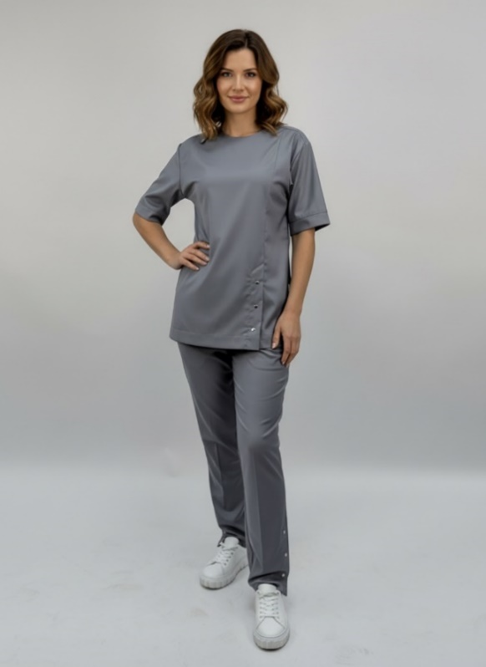 | 1. Наименование: костюм женский (куртка + брюки), спецодежда для защиты от общих производственных загрязнений и механических воздействий.  2. Соответствие: ТР ТС 019/2011, ГОСТ 12.4.280‑2014.  3. Состав комплекта: куртка прямого силуэта с округлым воротом, короткими рукавами и кулиской на талии (без карманов),брюки зауженные по низу, с двумя прорезными карманами на передних половинках, поясом на широкой резинке со шнурком и шлицами по низу (застёгиваются на кнопки).  4. Материал: поливискоза‑стрейч (65 % полиэстер, 32 % вискоза, 3 % спандекс), плотность 180 г/м².  5. Цвет: серый.  6. Размеры: по согласованию с заказчиком (в соответствии с ГОСТ 31399‑2009).  7. Логотип: термопечать на левой стороне груди (дизайн и размеры согласовываются с заказчиком).  8. Защитные свойства:  защита от общих производственных загрязнений (З);  защита от истирания (Ми).  маркировка ЧЗ (Честный ЗНАК); | Компл. | 5
2 | Костюм женский | 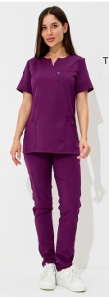  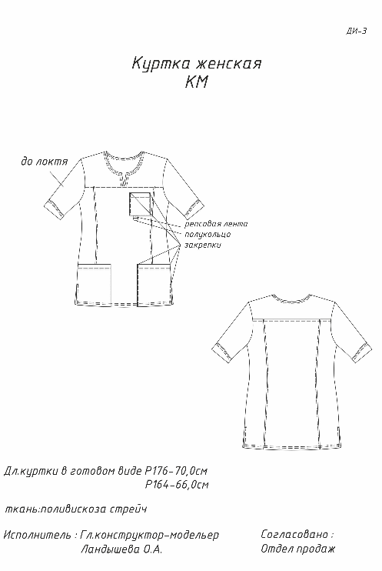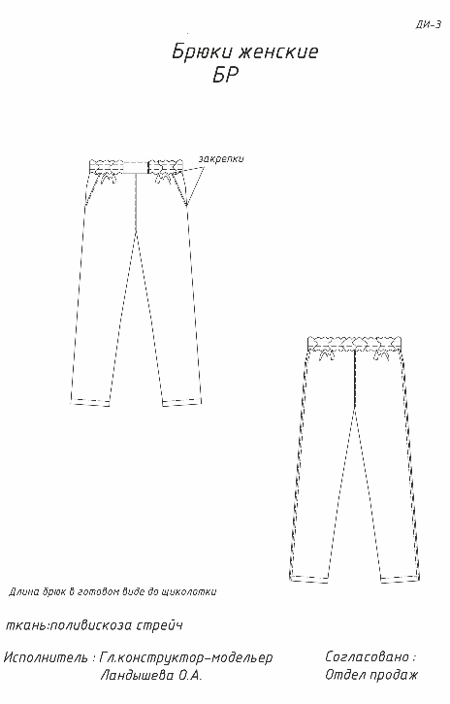 | Куртка женская полуприлегающего силуэта, с втачными короткими рукавами.  Центральная часть полочки куртки с притачными кокетками. На полочке обработаны два боковых накладных кармана.  Спинка с боковыми рельефными швами от линии rкокетки до низа куртки.  Низ рукавов обработан притачными планками. Брюки классические женские, внизу зауженные.  Пояс на резинке.  Ткань: Поливискоза-стрейч (65% ПЭ, 32 %Вискоза, 3 % спандекс, пл.180 г/м2)  Цвет: фуксия  Размеры по согласованию с заказчиком.  Логотип на груди слева – термопечать.  защита от общих производственных загрязнений (З);  защита от истирания (Ми).  маркировка ЧЗ (Честный ЗНАК); | Компл. | 15
3 | Сабо мужские и женские ЭВА МЕДИК с перфорацией | 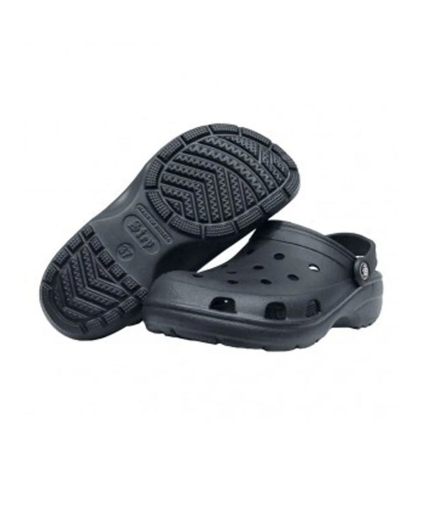 | Назначение: для медработников, работников пищевой промышленности Основные характеристики:  • материал: этилвинилацетат (ЭВА) — лёгкий, гипоаллергенный, устойчивый к грибкам и бактериям;  • цвет: белый;  • вес: 0,24 кг/шт.;  • температурный диапазон: от −50 ∘C до +65 ∘C;  • конструкция: перфорация для вентиляции, подпальцевый валик, анатомическая подошва, бесшовное монолитное литьё;  • устойчивость: к действию химических веществ.  Размеры: по согласованию с заказчиком.  Сертификация:  • ГОСТ 12.4.033 95, 15.20.32 003 58240967 2025;  • ТР ТС 019/2011;  • маркировка ЧЗ (Честный ЗНАК);  • код ТН ВЭД: 6401990000.  • Рельефный протектор — рисунок с выступами и канавками, который предотвращает проскальзывание на гладких полах (кафель, линолеум).  • Фактурная поверхность — мелкие насечки или зернистость, увеличивающие трение.  Страна производства: Россия.  Преимущества: лёгкость, износостойкость, гипоаллергенность, вентиляция, анатомическая форма.  (З) защита от общих производственных загрязнений)  (Ми) защита от истирания (механических воздействий)  (См) Защита от скольжения | Пара | 25
4 | Бейсболка | 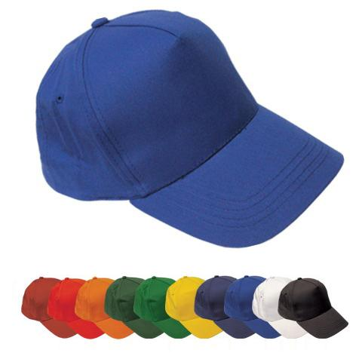 | головной убор с жёстким козырьком и планкой, регулирующей размер. Размер универсальный  Цвет по согласованию с заказчиком. | Шт. | 27
5 | Костюм рабочий мужской |  | Костюм рабочий, состоит из куртки и брюк.  Куртка прямого силуэта, с центральной застежкой на разъемную тесьму «молния», закрывающщуюся ветрозащитной планкой.  Полочки с двумя нагрудными накладными карманами  Рукава втачные, двухшовные, с налокотниками. Низ рукавов обработан притачными манжетами с планками. Манжеты застегиваются на контактную ленту.  Воротник втачной, отложной с застежкой доверху.  Брюки прямые на притачном поясе с пятью шлевками.  На передних половинках два боковых прорезных  Застежка гульфика на тесьму «молния».  На правой задней половинке брюк настрочен верхний накладной карман и боковой накладной карман для инструмента.  Цвет: серый, отделка светло-серая.  Ткань Твил ВО (65% пэ, 35% хл, пл.220 г/м2).  Размеры по согласованию с заказчиком.  Логотип на спине – термопечать.  Защитные свойства:  защита от общих производственных загрязнений (З);  защита от истирания (Ми).  маркировка ЧЗ (Честный ЗНАК); | Компл. | 8
6 | Костюм рабочий мужской | 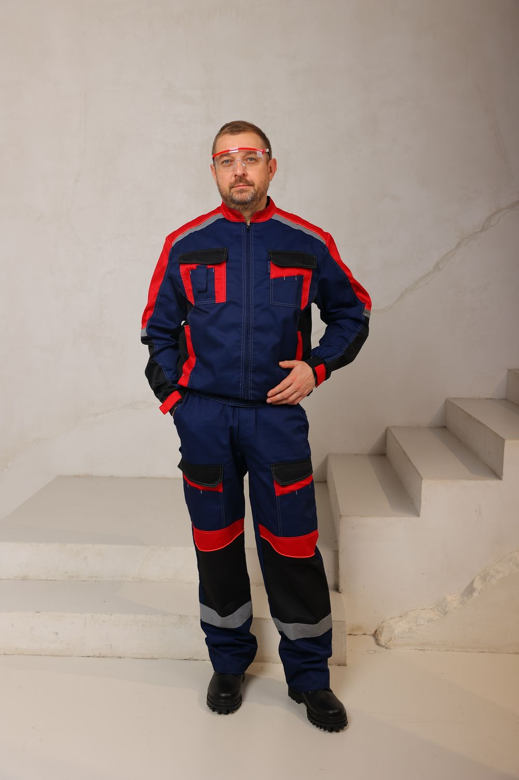 | Костюм состоит из куртки и полукомбинезона со светоотражающими элементами для водителей.  Куртка: Прямого силуэта на поясе и кокетке центральная застежка на тесьму молнию.  Полукомбинезон: с отрезным нагрудником и настрочным поясом бретели на эластичной ленте.  Ткань: Твил ВО (65% пэ, 35% хл, пл.240 г/м2)  Размеры по согласованию с заказчиком.  Логотип на спине – термопечать.  Защитные свойства:  защита от общих производственных загрязнений (З);  защита от истирания (Ми).  маркировка ЧЗ (Честный ЗНАК); | Компл. | 2
7 | Полуботинки кожаные | 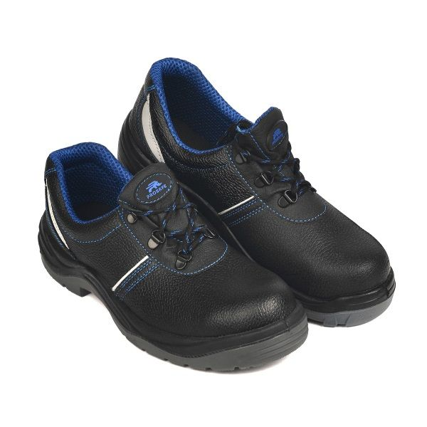 | Защитные свойства: МУН200; З; Нм; Нс; К20; Щ20; Ми  Сезон: демисезон  Подносок: Металл  Материал подошвы: ПУ, ТПУ  Материал верха: Натуральная кожа  Материал подкладки: Текстиль  Крепление подошвы: Литьев Кожаные полуботинки Prosafe серии ПРОФИ c фигурным мягким кантом и глухим клапаном предназначены для защиты ног от общих производственных загрязнений в отапливаемых помещениях и на открытом воздухе в летний период.  Сетчатая подкладка и съемная стелька создают комфортные условия носки в течении рабочей смены.  Шнуровка, проходящая через металлические петли, обеспечивает комфортную адаптивную посадку при длительном ношении.  Светоотражающие элементы повышают видимость работников в темное время суток, а также на неосвещенной территории.  Подошва- двухслойная, маслобензостойкая, литьевого метода крепления.  Промежуточный слой изготовлен из ПУ с внутренней амортизирующей вставкой в пяточной части подошвы, способной гасить нагрузки при ходьбе.  Нижний ходовой слой- износостойкий ТПУ.  Глубина протектора ходового слоя обеспечивает хорошую сцепляемость с поверхностями и препятствует скольжению.  Металлический подносок обеспечивает защиту пальцев стопы от механических повреждений ударной прочностью до 200Дж.ое  Размеры по согласованию с заказчиком | Пара | 2
8 | Очки защитные | 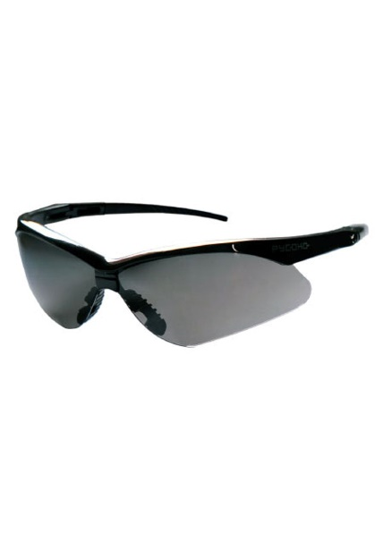 | Современные очки из поликарбоната предназначены для защиты глаз от механических воздействий, абразива, УФ-излучения. Защитное стекло устойчиво к химическим веществам, растворам кислот и щелочей. Агент сочетают в себе лучшие характеристики очков РУСОКО: спортивный дизайн, панорамные линзы, легкий вес, не запотевающее и устойчивое к истиранию и царапанию покрытие с обеих сторон. Силиконовый носоупор и прорезиненный заушник для максимально комфортной эксплуатации.  ОСОБЕННОСТИ  - Спортивный дизайн и панорамные линзы  - Двусторонняя защита от запотевания и истирания  - 100% защита от УФ-излучения  - Силиконовый носоупор  - Прорезиненный заушник | Шт. | 2
9 | Жилет сигнальный | 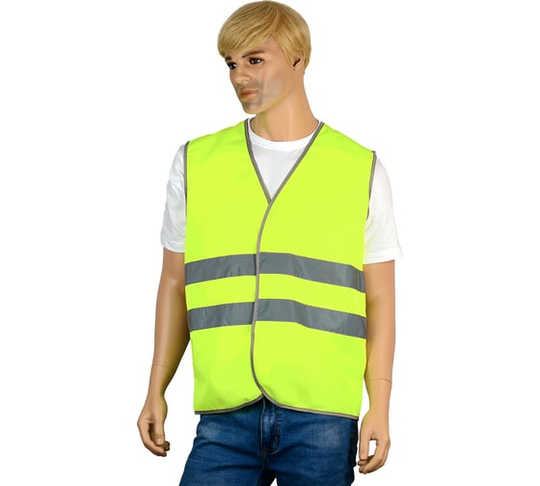 | Изделие повышенной видимости 2-го класса защиты. Центральная застежка на текстильную ленту (велькро). Светоотражающие полосы 50 мм, износостойкий кант, накладные карманы.  - Ткань: 100% полиэфир, трикотажное полотно 120гр./м2  Цвет: лимонный.  Размеры по согласованию с заказчиком.  Защитные свойства:  защита от общих производственных загрязнений (З);  защита от истирания (Ми).  маркировка ЧЗ (Честный ЗНАК); | Шт. | 3
10 | Костюм мужской | 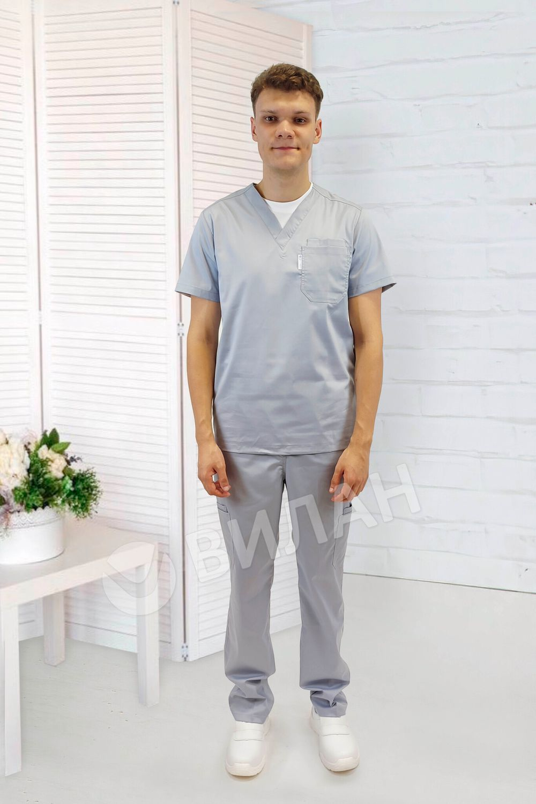 | Куртка прямого силуэта, с втачными короткими одношовными рукавами, без застежки.  Полочка с отрезными кокетками, на левой стороне полочки настрочены нагрудные накладные карманы, малый в большом.  Вырез горловины V-образный  Рукава втачные, одношовные, короткие.  Все отделочные строчки выполнены контрастными нитками.  Брюки прямого силуэта.  Передние половинки брюк с прорезными карманами с наклонным входом, в боковых швах передних половинок.  На боковых швах брюк, на уровне колен, настрочены двойные накладные карманы, малый в большом  Пояс брюк притачной, с резиновой тесьмой и шнуром, для дополнительного регулирования прилегания брюк по линии талии.  Ткань Твил-стрейч (44%пэ, 53% хл, 3% лайкра, пл.145 г/м2).  Цвет: серый.  Размеры по согласованию с заказчиком.  Логотип на груди слева – термопечать.  Защитные свойства:  защита от общих производственных загрязнений (З);  защита от истирания (Ми).  маркировка ЧЗ (Честный ЗНАК); | Компл. | 6
11 | Костюм мужской | 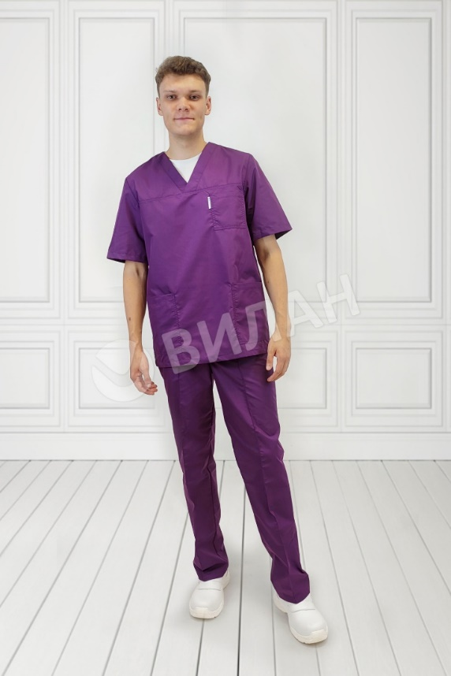 | Костюм состоит из куртки и брюк.  Куртка прямого силуэта, с втачными короткими рукавами. Полочка с кокетками, с боковыми накладными карманами и нагрудным накладным карманом на левой полочке.  Вырез горловины полочки V-образный, срезы обработаны отрезными планками.  Спинка прямая, со средним швом.  Куртка без застежки.  Брюки прямые, длинные, с накладным карманом на правой половинке брюк, без застежки. Пояс брюк притачной, на резинке, со вставкой посередине переда.  Ткань Тиси (65% пэ, 35% хл, пл. 120 г/м2)  Цвет фуксия  Размеры по согласованию с заказчиком.  Логотип на груди слева – термопечать.  Защитные свойства:  защита от общих производственных загрязнений (З);  защита от истирания (Ми).  маркировка ЧЗ (Честный ЗНАК); | компл | 6
12 | Колпак медицинский ГУ.056 | 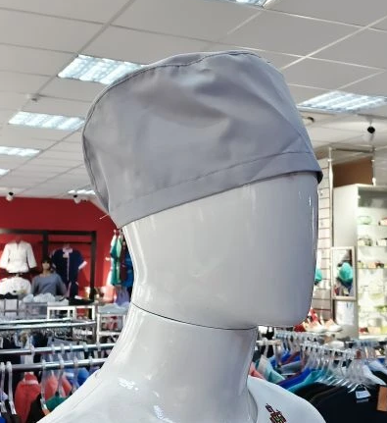 | Колпак состоит из двух деталей:стенка и донышко.  Прилегание колпака по голове регулируется резинкой.  Размер универсальный.  Ткань Твил (45% пэ, 55%хл, пл.145 г/м2)  Цвет по согласованию с заказчиком.  маркировка ЧЗ (Честный ЗНАК);  защита от общих производственных загрязнений (З); | Шт. | 6
13 | Сабо мужские и женские ЭВА МЕДИК с перфорацией | 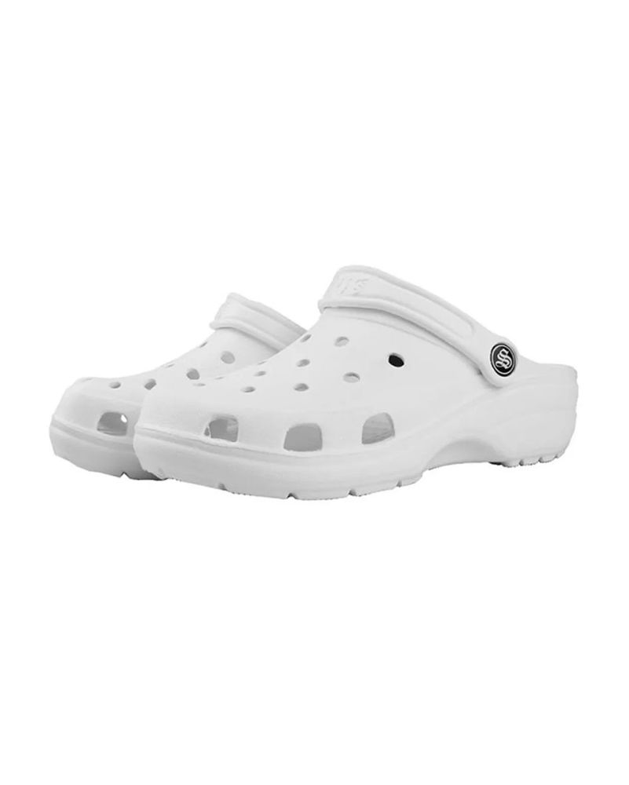 | Назначение: для медработников, работников пищевой промышленности Основные характеристики:  • материал: этилвинилацетат (ЭВА) — лёгкий, гипоаллергенный, устойчивый к грибкам и бактериям;  • цвет: белый;  • вес: 0,24 кг/шт.;  • температурный диапазон: от −50 ∘C до +65 ∘C;  • конструкция: перфорация для вентиляции, подпальцевый валик, анатомическая подошва, бесшовное монолитное литьё;  • устойчивость: к действию химических веществ.  Размеры: по согласованию с заказчиком.  Сертификация:  • ГОСТ 12.4.033 95, 15.20.32 003 58240967 2025;  • ТР ТС 019/2011;  • маркировка ЧЗ (Честный ЗНАК);  • код ТН ВЭД: 6401990000.  • Рельефный протектор — рисунок с выступами и канавками, который предотвращает проскальзывание на гладких полах (кафель, линолеум).  • Фактурная поверхность — мелкие насечки или зернистость, увеличивающие трение.  Страна производства: Россия.  Преимущества: лёгкость, износостойкость, гипоаллергенность, вентиляция, анатомическая форма.  (З) защита от общих производственных загрязнений)  (Ми) защита от истирания (механических воздействий)  (См) Защита от скольжения | Пара | 9
14 | очки декстер | 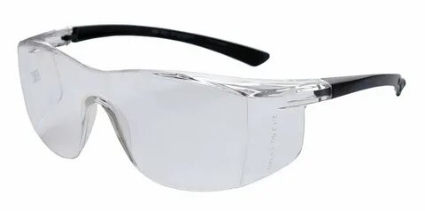 | Современные легкие универсальные очки из поликарбоната с панорамным защитным стеклом, предназначены для защиты глаз спереди, сверху и с боков от механических воздействий, абразива, УФ-излучения. Защитное стекло устойчиво к химическим веществам, растворам кислот и щелочей.  Декстеры сочетают в себе лучшие характеристики очков РУСОКО: панорамный обзор, легкий вес, не запотевающее и устойчивое к истиранию и царапанию покрытие с обеих сторон.  Конструкция соответствует антропометрическим данным пользователей всех категорий, предотвращает возникновение точек давления на чувствительную область лица. Очки эргономичны и конструктивно совместимы с различными видами СИЗ.  ОСОБЕННОСТИ  - Увеличенный панорамный обзор  - Двусторонняя защита от запотевания и истирания  - 100% защита от УФ-излучения  - Увеличенная боковая и защита сверху  - Удобные нескользящие мягкие вставки на заушниках | Шт. | 19
15 | Фартук прорезиненный | 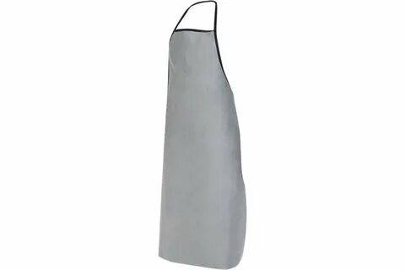 | Спецодежда для защита от воды, щелочей, кислот и других растворов.  Отличается высокой универсальностью, состоит из высокопрочного и водоотталкивающего материала.  Хорошо сидит по фигуре и не стесняет движений.  Размер: уНИВЕРСАЛЬНЫЙ. | Шт. | 13
16 | Полумаска 6100, 6200, 6300 | 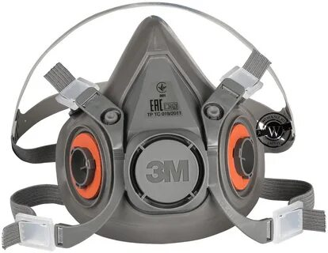 | Полумаска 3М отвечает актуальным стандартам безопасности труда. Она надежно защищает органы дыхания от вредных включений, подходит людям со средним размером лица. Сфера применения: строительство и дизайн. Основное назначение — защита от формальдегида, аммиака, различных кислот, твердых взвесей и газов, агрессивных сольвентов. 1238,00 10 12380,00 Устройство сертифицировано по стандарту EN 140:1998 и эффективно даже при уровне загрязнения 50 ПДК и выше. Характеристики полумаски 3M серии 6000 • Конструкция с 2 фильтрами. • Байонетное крепление фильтров одним щелчком. • Большой выбор фильтров для разных производственных условий. • Небольшой вес (всего 450 г). • Легкость закрепления и регулирование плотности прилегания в 4 точках. • Простота обслуживания  (достаточно просто помыть полумаску, предварительно сняв фильтры). • Мягкая гипоаллергенная лицевая часть из эластомера. • Маска не затрудняет речь.  Защитные свойства:  От аэрозолей (мелкодисперсная пыль, туманы, сварочные аэрозоли, твёрдые взвеси)  От газов и паров (органические пары, кислые газы, аммиак, формальдегид) — Комбинированная защита — можно одновременно использовать и противоаэрозольный, и противогазовый фильтр | Шт. | 5
17 |  | 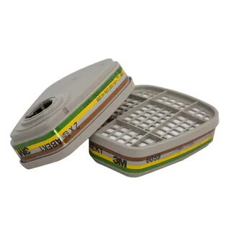 | Патрон 6059  Патрон ЗМ 6059 предназначен для предохранения дыхательных путей от аммиачных, кислых, а также органических паров. Пластиковый корпус фильтра обладает достаточной ударопрочностью, которая исключает возможность формирования ударных вмятин, изменяющих форму и уменьшающих эффективность фильтрации. Также его использование исключает возникновение искр, которые могут создавать проблемы при работе с воздушной средой, которая перенасыщена разнообразными парами органического происхождения. Фильтры Acid Gases Ammonia Inorganic Gases Organic Vapours (Boiling point >65 degrees)  Защитные свойства  - Органических паров и газов с точкой кипения выше +65 °C. Неорганических паров и газов.  - Кислых газов. В их числе: диоксид серы (сернистый ангидрид), хлор, гидрофторид, диоксид хлора, фосген, хлористая сера, бромистый водород, пары азотной и серной кислоты.  - Аммиака и его органических производных. | Шт. | 10
18 | нарукавники прорезиненные | 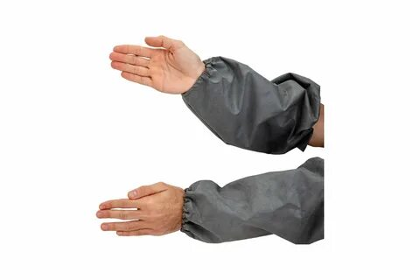 | Спецодежда для защита от воды, щелочей, кислот и других растворов.  Отличается высокой универсальностью, состоит из высокопрочного и водоотталкивающего материала.  Размер: уНИВЕРСАЛЬНЫЙ.  защита от общих производственных загрязнений (З);  защита от истирания (Ми).  маркировка ЧЗ (Честный ЗНАК); | Шт. | 1
19 | Перчатки диэлектрические | 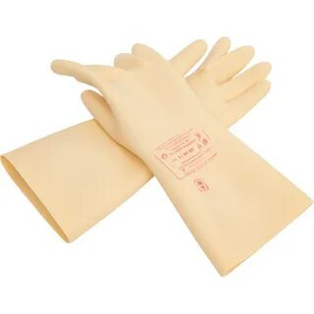 | "Перчатки диэлектрические  -материал- натуральный латекс, класс защиты 0, до 1 кВт  -диэлектрические перчатки, предназначенные для использования, как основного защитного средства, в электроустановках до 1000 В, могут применяться для защиты рук, как дополнительное средство защиты в электроустановках с напряжением свыше 1000 В.  -в электроустановках могут применяться перчатки из диэлектрической резины бесшовные или со швом, пятипалые или двупалые.  -в электроустановках разрешается использовать только диэлектрические перчатки с маркировкой по защитным свойствам Эв и Эн.  -длина перчаток должна быть не менее 350 мм.  Защитные свойства: Эн,Эв | Пара | 1
20 | Костюм женский | 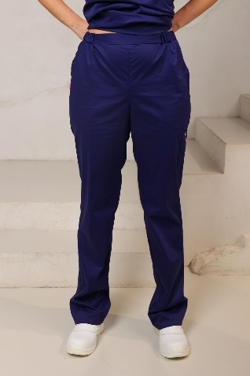 | Куртка рубашечного типа. рукава короткие. два кармана. на спинке объем по талии регулируется резиновой тесьмой. Ткань со стрейчевым эффектом. Ткань Твил тиси стрейч (64% пэ 34% хб 2% эластан, плотность 150 г/м2)  Цвет белый.  Брюки классические женские, зауженные с завышенной талией цвет синий.  Передние половинки брюк с прорезными карманами.Пояс на эластичной тесьме. на левой брючине сбоку накладной карман  ТКАНЬ: Твил-стрейч (44%пэ, 53% хл, 3% лайкра, пл.145 г/м2)  Цвет синий  Размеры по согласованию с заказчиком.  Логотип на груди – термопечать.  защита от общих производственных загрязнений (З);  защита от истирания (Ми).  маркировка ЧЗ (Честный ЗНАК); | Компл. | 3

На все изделия должны быть заверенные Поставщиком документы, свидетельствующие о безопасности и качестве поставляемого Товара:
- сертификат или декларация соответствия требованиям Технического регламента Таможенного Союза ТР ТС 019/2011, сертификат или декларация.
- сертификат или декларация о происхождении товара-для СИЗ изготовленных на территории других государств – членов Евразийского Экономического союза.
-заключение о подтверждении производства промышленной продукции на территории Российской Федерации.
- Уведомление о вводе товара в оборот в системе «Честный знак» с указанием кодов Data Matrix (выписку из личного кабинета системы).
ЗАКАЗЧИК ПОСТАВЩИК
Управляющий филиалом  ________________/ Р.Н. Иванушкин | Директор  ________________________

